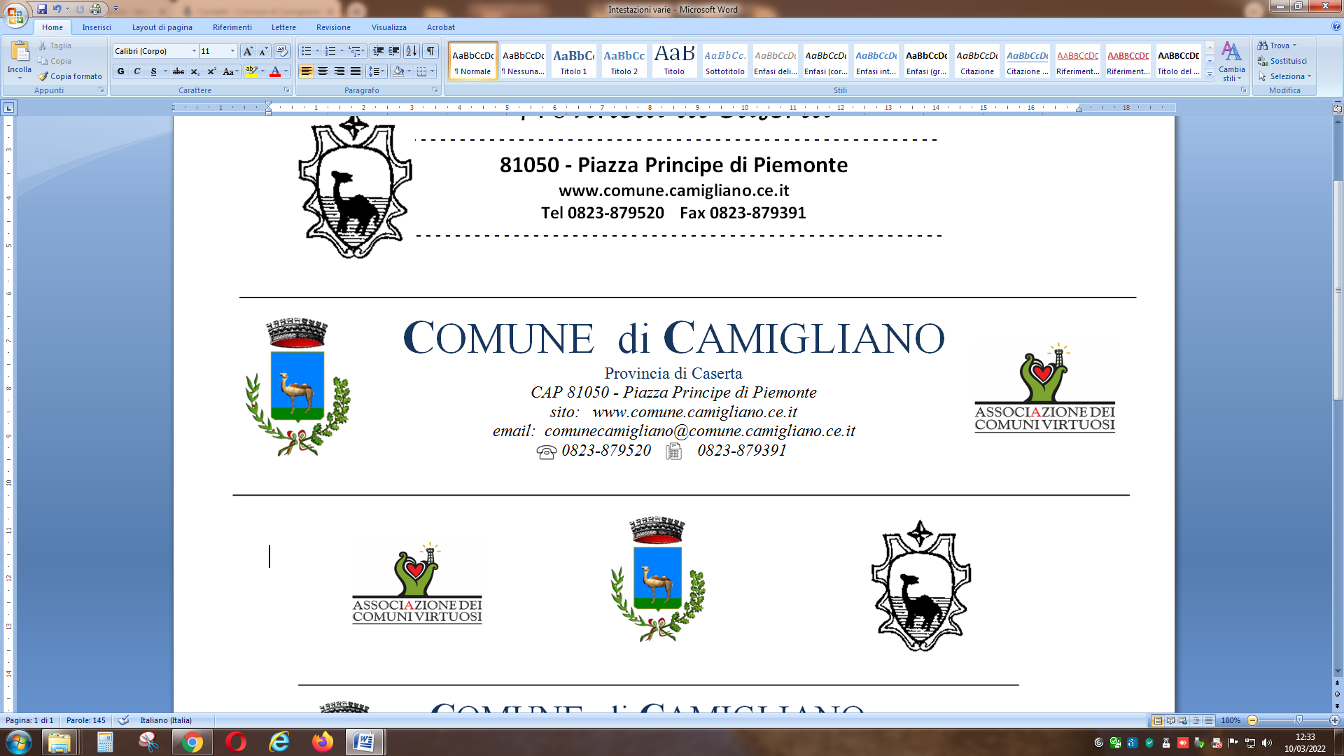

CURE TERMALI - ANNO 2026

AVVISO:
Sono aperte le iscrizioni per l’effettuazione delle cure termali per il periodo dal 29 Giugno 2026 al 11 luglio 2026 presso il Complesso Termale “VESCINE” in Loc. SUIO di Castelforte (LT).
Gli interessati possono presentare domanda di partecipazione dalla data di affissione del presente avviso, ritirando la stessa presso l’Ufficio Anagrafe del Comune di Camigliano e riconsegnarla debitamente compilata allo stesso ufficio o inviandola via e-mail all’indirizzo: comunecamigliano@comune.camigliano.ce.it.
Si precisa che saranno accettate le prime 50 domande e farà fede il numero di protocollo (alla presenza di rinunciatari, saranno prese in considerazioni le successive domande assunte a protocollo).
Alla presenza di un numero elevato di domande presentate, verrà presa in considerazione anche la possibilità del raggiungimento di un secondo gruppo di 50 unità.
Qualora non si dovesse raggiungere il numero minimo di 50 unità partecipanti, l’intero programma di cure termali sarà annullato.
I cicli di cure in convenzione con il SSN, sono:
- Ciclo di fangoterapia (ciclo di aerosol in omaggio) (Cod. 89.90.2);
- Ciclo di insufflazione endotimpatiche (89.93.2);
- Aerosol (89.91.2);
- Bagni terapeutici89.90.3);
- Balneoterapia (89.90.3);
- Inalazioni(89.91.2).
Ingresso riservato alle piscine termali “RELAX” e “SMART” dal lunedì al venerdì per un totale di 10 ingressi al prezzo di 50 Euro da richiedere a cura e spesa dei partecipanti al momento dell’accettazione.
Si rammenta che la partecipazione al ciclo di cure termali è vincolato dalla prescrizione medica rilasciata dal proprio medico di base unitamente ad un documento di riconoscimento e previo visita agli assistiti che sarà effettuata in sede il primo giorno d’arrivo (29 Giugno).
Per la partecipazione alle cure termali è prevista l’esenzione TICKET secondo le norme finanziarie in vigore, per le categorie non esenti, l’importo del TICKET da pagare e di Euro 55,00.
La partenza giornaliera è prevista alle ore 07.30 con rientro previsto alle ore 13.30 circa, salvo altri accordi con la ditta di trasporto da Via G. Marconi (incrocio bar).
Per eventuali chiarimenti sarà possibile rivolgersi al Consigliere Comunale Michele Cioppa 331-1953052

L’Amministrazione Comunale

